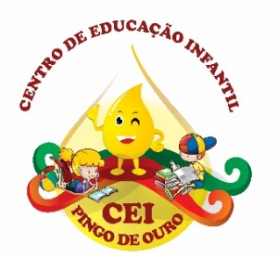
CENTRO DE EDUCAÇÃO INFANTIL “PINGO DE OURO”
CAMPINA DA ALEGRIA / VARGEM BONITA SC
RUA CEREJEIRA S/N FONE: 49-3456-13-67
EMAIL – ceipingodeouro@yahoo.com

Professora: Rose Mari Gonçalves Chaves Turma: Maternal I e II Turno: Matutino Período: 29/06/2020 até 03/07/2020

BOM DIA, PAIS, RESPONSÁVEIS E QUERIDOS ALUNOS...

Mais uma semana de estudos iniciando. Estou enviando sugestões de atividades com coordenação motora, recreativas, lúdicas e com estimulação cognitiva. Estaremos sempre em contato nesta plataforma ou nos grupos específicos da turma via WhatsApp.
Espero que estejam bem. Pois estes dias difíceis passarão e com todos os cuidados e proteção divina, logo estaremos todos juntos, unidos e felizes.
Adorei as atividades que recebi. É muito bom ver a dedicação e o carinho que estão sendo realizadas. Obrigado senhores Pais/responsáveis pela dedicação.
Atenciosamente...prof. Rose Mari

ATIVIDADES PARA SEREM DESENVOLVIDAS:

1º ASSISTIR O VÍDEO COM A HISTÓRIA: A RAINHA DAS CORES – VARAL DE HISTÓRIAS.
2º ASSISTIR O VÍDEO COM A HISTÓRIA: MENINOS DE TODAS AS CORES – VARAL DE HISTÓRIAS.

3º ASSISTIR O VÍDEO E DANÇAR: BENTO E TOTÓ - O PATINHO COLORIDO (DESENHO INFANTIL).

OBJETIVO: O uso da dança como prática pedagógica favorece a criatividade, além de favorecer no processo de construção de conhecimento.
Despertar o interesse e a atenção ao ouvir a leitura de histórias e outros textos, diferenciando escrita de ilustrações, e acompanhando, com orientação de um adulto-leitor, a direção da leitura (de cima para baixo, da esquerda para a direita). (EI02EF03).
Identificar e explorar as cores. Desenvolver a percepção visual e tátil. Estimular o prazer pela arte. Desenvolver o gosto, o cuidado e o respeito pelo processo de arte e criação. Utilizar materiais variados com possibilidades de manipulação.

HABILIDADES: Vivenciar as possibilidades de movimentos da dança, conhecendo gradativamente os limites e as potencialidades do próprio corpo. Explorar diferentes fontes sonoras e materiais para acompanhar brincadeiras cantadas, canções, músicas e melodias (EI01TS03). Proporcionar momento de criatividade para a confecção de um brinquedo colorido.
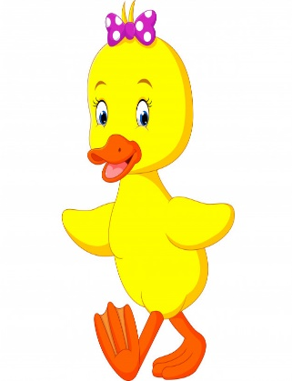
DESENVOLVIMENTO: A cor é uma das primeiras características que a criança percebe e que diferencia os objetos e coisas ao seu redor. A cor não somente é uma tonalidade, mas também, parte da constituição/identidade do meio e seus componentes. Logo, as cores na sociedade são formas de diferenciação e construção de identidades. Sendo assim este plano de aula tem como objetivo primordial de promover o desenvolvimento das habilidades de identificar e explorar as cores, coordenação motora, percepção visual, percepção sensorial, atenção e concentração.

1º ASSISTIR O VÍDEO COM A HISTÓRIA: O PATINHO FEIO - VARAL DE HISTÓRIAS

ACESSAR O LINK: https://www.youtube.com/watch?v=aebk_g4p-WA

2º ASSISTIR O VÍDEO: CINCO PATINHOS | RIMAS E NÚMEROS PARA CRIANÇAS | COMPILAÇÃO CANÇÕES INFANTIS
/ ACESSAR O LINK: https://www.youtube.com/watch?v=peQnn7P1jb4

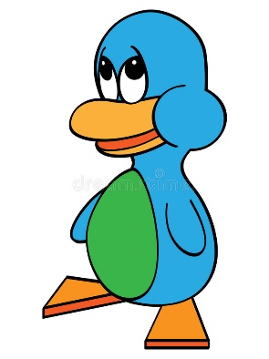
3º ASSISTIR O VÍDEO CANTAR E DANÇAR: BENTO E TOTÓ - O PATINHO COLORIDO (DESENHO INFANTIL).

ACESSAR O LINK: https://www.youtube.com/watch?v=ZL9pTiY1RPg

4º SUGESTÕES DE ATIVIDADES DE COMO CONFECCIONAR:
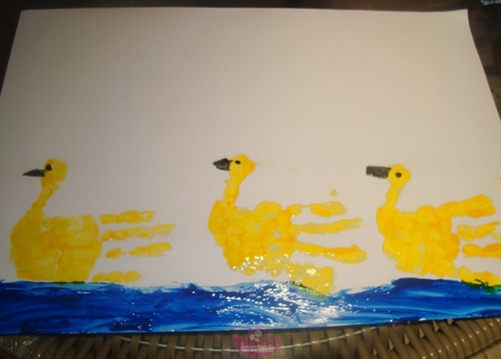
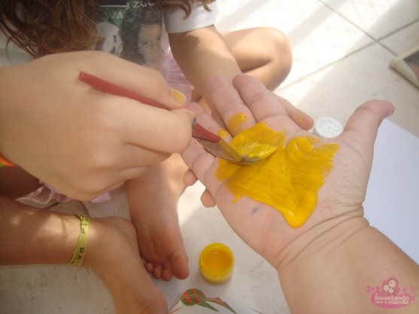
1º DESENHAR PATINHOS COM AS MÃOS:

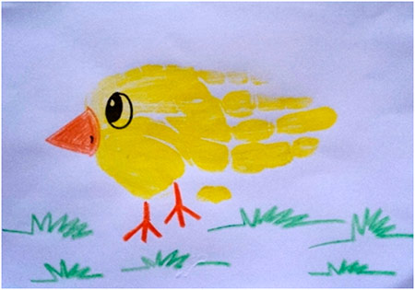
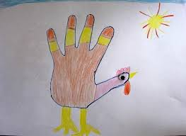

2º DESENHAR PATINHOS COM OS PÉS: 3º CONFECCIONAR PATINHOS:
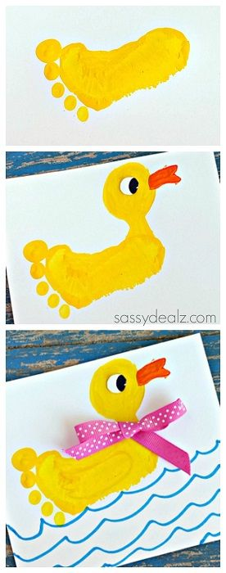
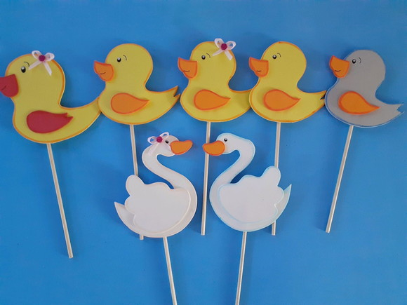

4ª CANTAR E DANÇAR: BENTO E TOTÓ - O PATINHO COLORIDO (DESENHO INFANTIL).
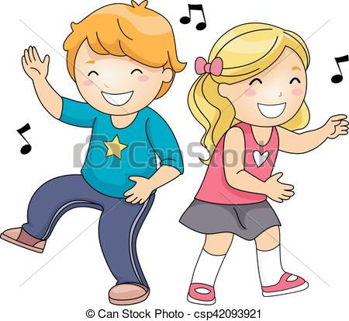

GALERINHA...ESSAS ATIVIDADES SÁO EXCELENTES PARA NÓS APRENDERMOS BRINCANDO... VAMOS CONTINUAR TRBALHANDO COM AS CORES. TEMOS UMA HISTÓRIAS MARAVILHOSAS SOBRE O PATINHO QUE ERA DISCRIMINADO POR SER DIFERENTE. DUAS MÍSICAS, UMA DE RIMAS E NÚMEROS, OUTRA BEM DIVERTIDA PARA VOCÊS DANÇAREM BASTANTE...
TAMBÉM TEM ALGUMAS SUGESTÕES DE ATIVIDADES PARA SEREM CONFECCIONADAS.
FAÇAM COM A AJUDA DOS PAIS OU RESPONSÁVEL. TIREM FOTOS E GRAVEM VÍDEOS E MANDEM PARA PROFESSORA VER AS ATIVIDADES QUE VOCÊS FIZERAM E MATAR UM POUQUINHO DA SAUDADE DE VER VOCÊS.

BEIJOS COM CARINHO...
PROF. ROSEMARI

